**1．阐述一下序列化和反序列化**

序列化：将java对象转换为字节序列

反序列化：把字节序列回复为原先的java对象

**2．自己debug一遍rpc on hessian的整个交互流程，图文阐述你的debug过程**

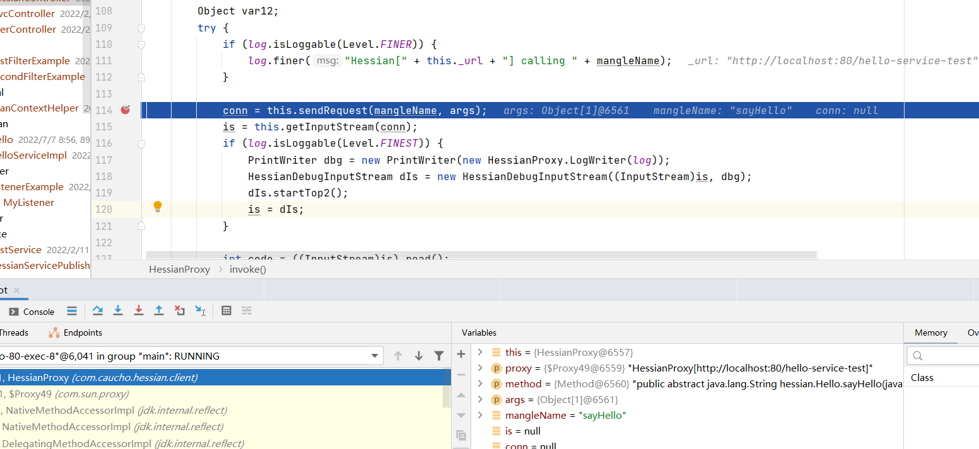

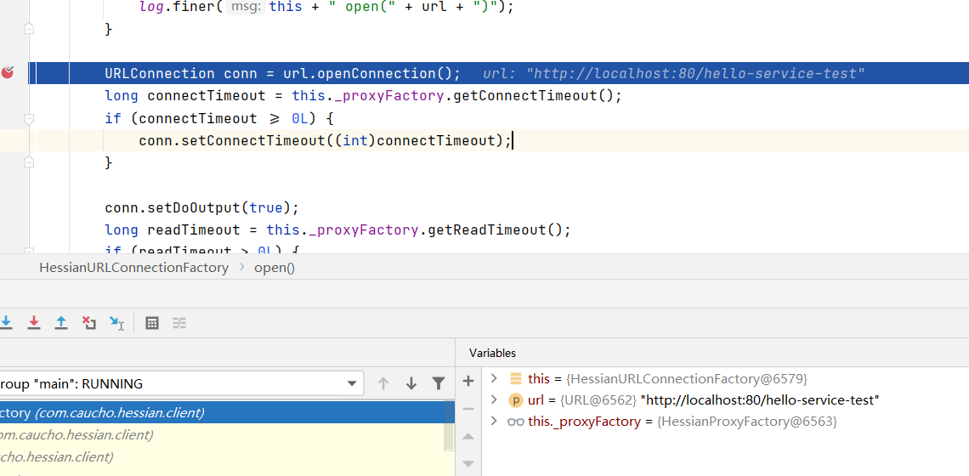

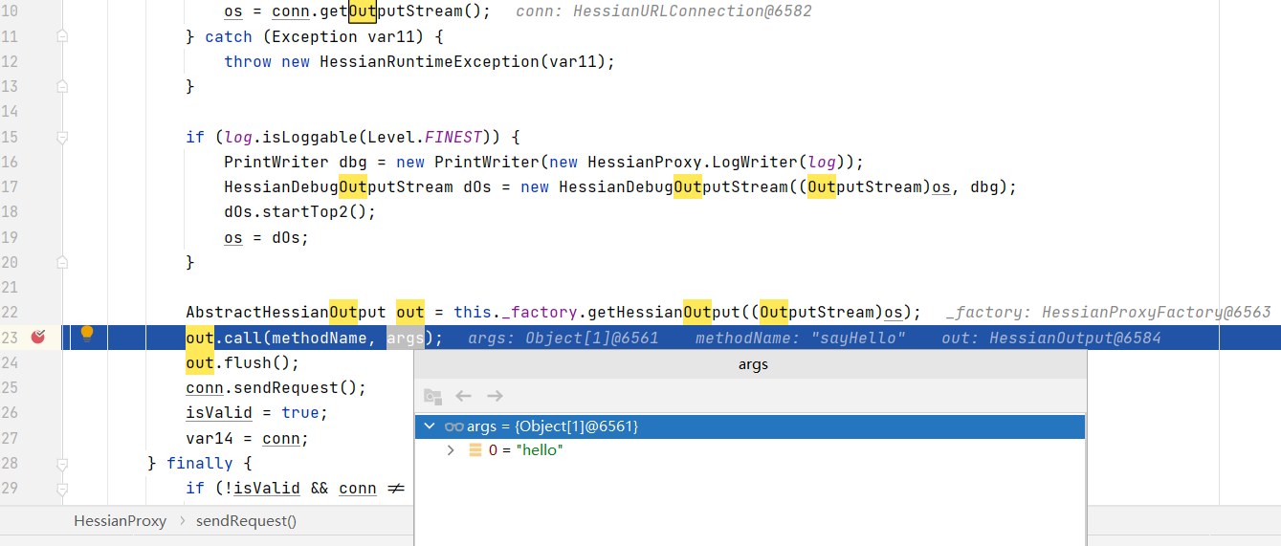

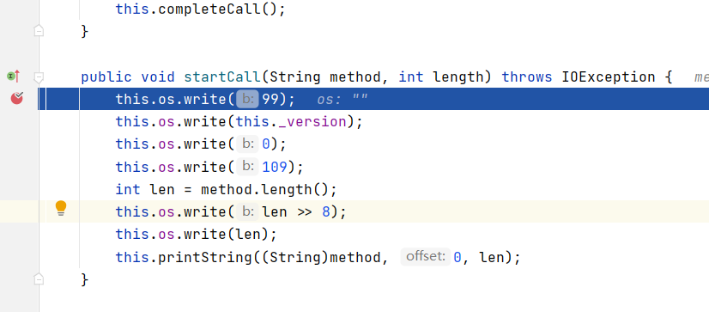

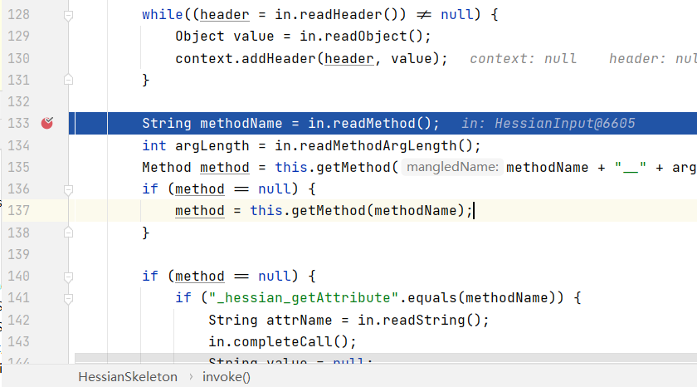

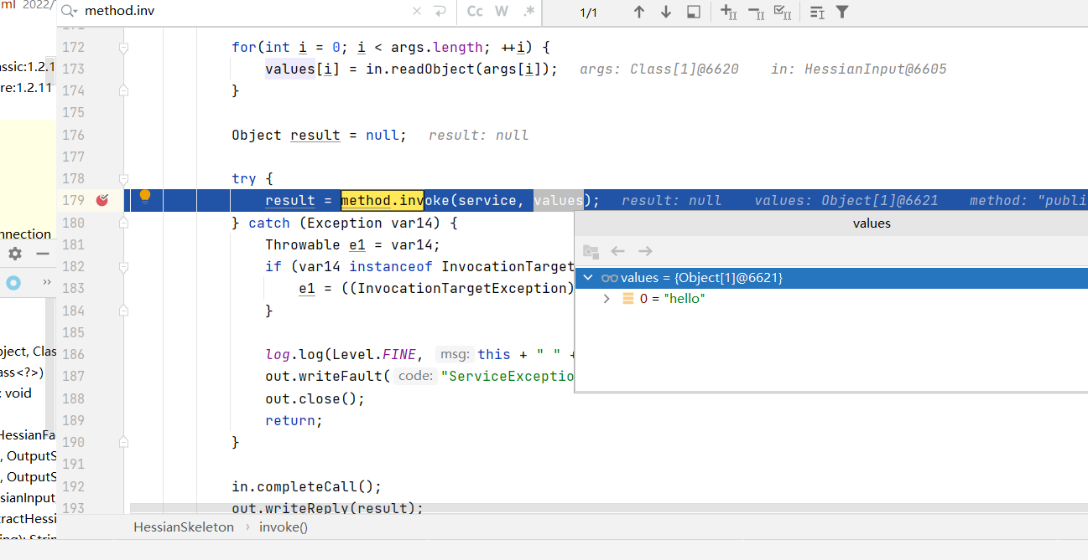

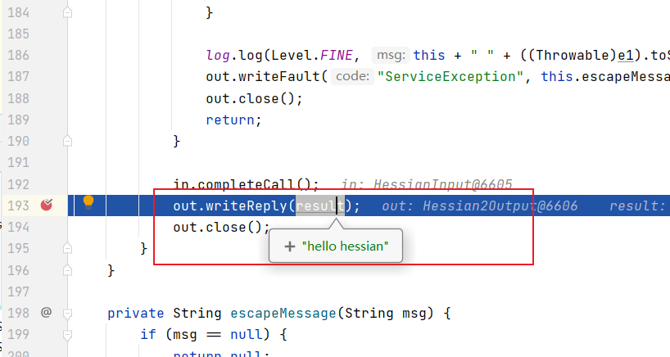

**3． 经过TCPIP/NIO/Tomcat/Netty/RPCOnHessian这几个培训后，相对于培训之前的你，有哪些收获？**

1. 通过实践抓包方式熟悉TCPIP 三次握手、四次挥手等等，原来只记得理论，知道数据的通信流程
2. 知道NIO的底层实现原理，知道BIO NIO AIO 区别及原理、
3. 知道 Tomcat和Netty 针对NIO底层实现 、知道Tomcat调优
4. 知道rpc底层的内部实现